ОТЧЁТ от 11 марта 2020 года
о результатах письменного опроса об удовлетворенности качеством услуг
Апатитского городского Дворца культуры имени Егорова В.К.

В опросе приняли участие 148 респондентов.
Из них: мужчины – 33, женщины – 115.

Возрастные характеристики

14 лет и младше | 15-17 лет | 18-24 года | 25-54 года | 55 лет и старше
17 чел. | 9 чел. | 13 чел. | 63 чел. | 46 чел.

Характеристики по роду занятий

Учащийся школы | Студент проф. обр. орг. (колледж, университет, институт) | Пенсионер | Работающий | Безработный
23 чел. | 11 чел. | 33 чел. | 74 чел. | 7 чел.

Характеристики по посещаемости ДК

Несколько раз в неделю | Несколько раз в месяц | Несколько раз в год | Реже, чем 1 раз в год | Пришёл впервые
93 чел. | 26 чел. | 28 чел. | 1 чел. | 0 чел.

В результате опроса получены следующие результаты (рисунки 1-8).

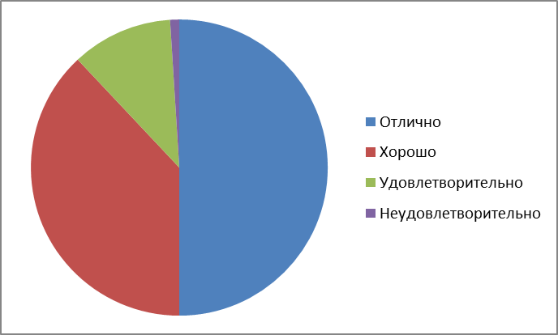

Рис. 1. Отношение респондентов к благоустройству учреждения (чистота, освещенность, температура воздуха в помещениях и пр.)

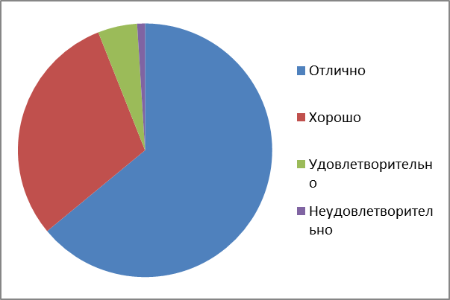

Рис. 2. Достаточность информационных материалов о деятельности Дворца культуры (СМИ, мобильные устройства, афиши и пр.)

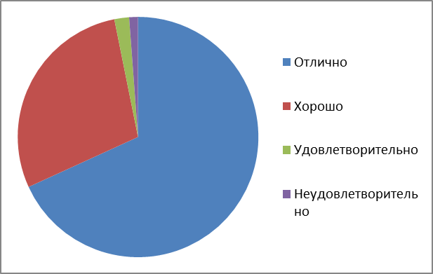

Рис. 3. Культура обслуживания

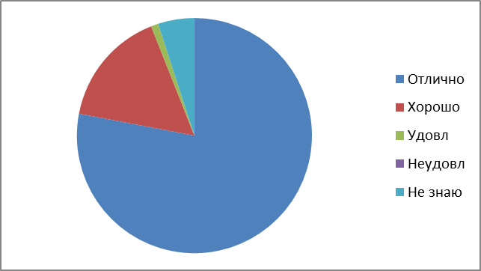

Рис. 4. Разнообразие клубных формирований (кружков, студий и пр.)

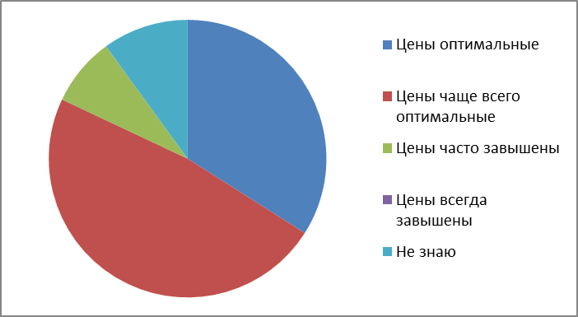

Рис. 5. Цены билетов на платные мероприятия

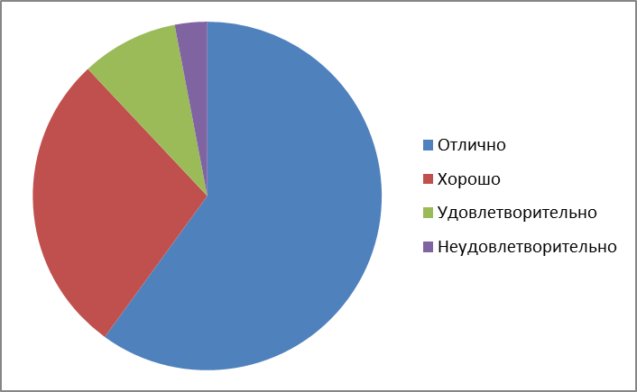

Рис. 6. Комфортность ожидания во Дворце культуры

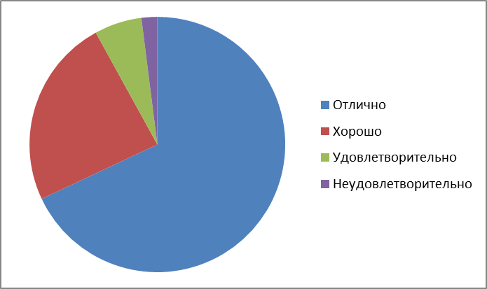

Рис. 7. Качество культурно-массовых мероприятий

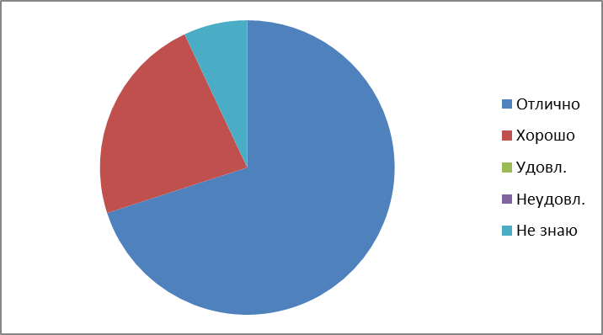

Рис. 8. Деятельность клубных формирования (кружков, клубов и др.)

Замечания и предложения

№ вопроса | Замечание | Кол-во  человек
2 | В женском туалете часто открыто окно, унитазы холодные. | 3
2 | В классах душно, плохо проветриваются. | 4
2 | Не удовлетворяет цветовая гамма
2 | Прохладно | 15
2 | Требуется ремонт классов | 3
2 | Освещение в коридоре. Постоянно выключен свет.
2 | Не хватает освещенности в танцклассе.
2 | Хотелось бы больше стильности и современности в оформлении зала
2 | Пора сделать ремонт в танцзале и фойе перед зр. залом | 7
2 | Очень скользко в холле | 2
2 | Не всегда оперативно убирают экспозиции выставки
2 | Неприятный запах в коридоре со стороны туалета
2 | Фойе надо ремонт! Цветы в ужасном дизайне. Старо как сарай!
2 | Очень скользкий пол в фойе
3 | Не хватает афиш, объявлений в газетах, по радио, по ТВ
3 | Не хватает афиш и объявлений в газетах и по ТВ
3 | Не хватает объявлений по ТВ | 2
3 | Не хватает материалов для мобильных устройств | 4
3 | Не хватает афиш, Интернет-материалов, материалов для мобильных устройств | 2
4 | Гардеробщики хамят и очень долго несут одежду по очереди.
4 | Гардеробщики наглеют! На вахте ничего не знают!
4 | Для взрослых мало. И нет мероприятий для подростков из ТЦ.
4 | В туалете чаще всего нет туалетной бумаги | 2
4 | Гардеробщики часто грубят, детей заставляют самих вешать свои вещи, чуть ли не кидаю вещи при выдаче | 2
4 | На вахте не всегда владеют информацией
4 | Не всегда доброжелательны
4 | Очень много мероприятий. Хочется пойти на все, а денег нет. Пожалуйста, не делайте столько мероприятий
5 | Не хватает кружка бальных танцев для взрослых | 2
5 | Тяжело попасть в некоторые кружки
5 | Молодёжных мало
5 | Нет общего списка клубных формирований для желающих
5 | По путешествиям и туризму
5 | Маловато
6 | -
7 | Нет мест питания | 8
7 | Холодно в холле
7 | Нет зон отдыха, диванов, кресел, телевизоров, кафе
7 | Нету кулеров
7 | Нужны диваны
7 | Буфет работает только на ярмарках и других мероприятиях
7 | Кафе – интерьер позавчерашний
7 | Чистота туалетов на 3 балла | 2
7 | Нет стульев перед зрительным залом
7 | Ничего нет для ожидания
7 | Неудобные унитазы (высоко) | 2
7 | Мало места в буфете
7 | Отсутствуют мусорные урны
7 | Нужно кафе детское
7 | Нет банкомата, нет кофе-аппарата
7 | Иногда в туалете не бывает бумаги и мыла | 4
7 | В туалете ужасного качества туалетная бумага
7 | Ничего нет для ожидания
7 | Туалет (унитазы не годятся для мальчиков)
8 | Я такое не люблю.
8 | Нет души. Все культмассовые мероприятия однообразны, дёшево выглядят, очень старое оформление, песни отстой.
8 | Не хватает спектаклей, кукольных представлений, есть только для детей до 5 лет и то под Новый год
8 | Мероприятия, связанные с пижамами, не связываются с культурными. Пижамы – интимная часть домашней культуры.
8 | Что-нибудь для молодёжи новенькое по IT, по играм Strategy
8 | Иногда на концертах очень громко | 2
8 | Однотипные мероприятия | 3
9 | Ставят дополнительные ненужные задачи
9 | Будет ли что-нибудь новое?
9 | Всегда есть к чему стремиться
Предложения | Не хватает урн как на территории ДК так и снаружи. | 3
Предложения | Перестаньте делать такую скучную программу по культмассовым мероприятиям. Вкладывайте деньги в хороших артистов и красивый декор уличных мероприятий, а не в карманы. Тогда к вам начнут приходить не только бабули.
Предложения | Дворец культуры очень красивое место, посещать его приятно, персонал отзывчивый и всегда готов помочь.
Предложения | Частично сделан ремонт в каб. 51, теперь требуется замена пола (паркета), т.к. он становится травмоопасен и не соответствует ТУ ДК культуры.
Предложения | Необходим ремонт в классе 49 | 6
Предложения | Применять современные материалы и оборудование при ремонте. Нынешнее состояние классов морально и физически устарело.
Предложения | Очень хотелось бы теплые раздевалки для переодевания детей. Родители сидят в одежде, а дети раздеваются до трусов.
Предложения | Продажа шуб и другой утвари в танцевальном зале, больше танет как рынок, но никак дворец культуры. Чтобы были красивые номера, дети должны заниматься в зале, а не по закоулкам искать место где бы позаниматься.
Предложения | Благодарю за работу сотрудников ДК. Так держать! Желаю творческого вдохновения и креатива.

